**Предлагает тур «Малое Золотое кольцо России»**

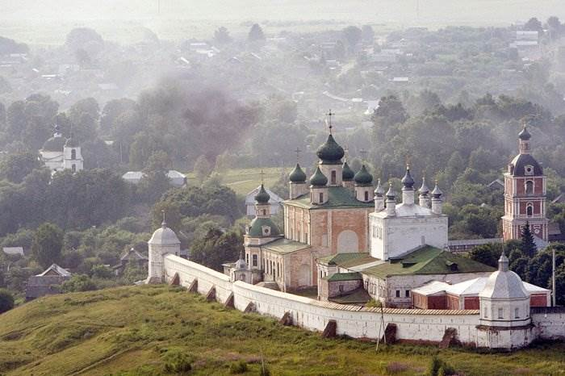

**Москва - Сергиев Посад - Переславль-Залесский - Ростов Великий - Ярославль - Кострома - Иваново - Суздаль - Боголюбово - Владимир – Москва** Даты тура**:** 02.01-05.01 04.01-07.01.19г

**Программа тура:**

**Сергиев Посад** - Троице-Сергиева Лавра

**Переславль-Залесский**.- Ансамбль Красной площади, Спасо-Преображенский собор, посещение Никольского монастыря.

**Ростов Великий** - архитектура Кремля, музей древнерусского искусства, Митрополичьи палаты

**Ярославль -** обзорная экскурсия по городу, исторический центр, стрелка рек Волги и Которосли, прогулка по набережной, памятник Н.А. Некрасову, Волковский театр, церковь Ильи Пророка. Спасский монастыря, отдел «Древнерусского искусства».

**Кострома** - обзорная экскурсия по городу, ансамбль Торговых рядов, пожарная Каланча, главная Гауптвахта, памятник Ивану Сусанину, беседка А.Н.Островского. Экскурсия в действующий мужской Свято-Троицкий Ипатьевский монастырь (территория, Троицкий собор).

**Иваново -**  Обзорная автобусная экскурсия**.**

**Суздаль -**  архитектура суздальского Кремля, Рождественский собор, Крестовая палата, Музей деревянного зодчества, Спасо**-**Евфимиев монастырь (территория, Спасо-Преображенский собор, колокольные звоны, концерт духовного пения), архитектура Покровского монастыря.

**Боголюбово -**Боголюбский монастырь и церковь Покрова на Нерли (по погодным условиям)

**Владимир -**  соборная площадь, обзорные площадки, Успенский и Дмитриевский соборы, Золотые ворота, Музей хрусталя и лаковой миниатюры/экспозиция «Старый Владимир»

**Стоимость тура 16100 руб. /завтрак + обед/**

**В стоимость входит**:

- Размещение в гостинице,  - питание, - экскурсионное обслуживание по программе (включая билеты в музеи и услуги гида-сопровождающего), - транспортное обслуживание.

**Дополнительно оплачивается**: проезд до Москвы и обратно.

------------------------------------------------------------------------------------------------------------------------------

**Контактный тел**. **912 24 70 553 Е-mail: niva _boss@ mail.ru. www. niva-tur.ru**